PostHeaderIcon [PAUL ARMAGNAC](http://panhard-racing-team.fr/?page_id=3535)

Né en 1924, Paul Armagnac porte bien un nom de Gascon qui claque comme un drapeau au vent ! Ses ancêtres auraient pu faire parti des mousquetaires du Roi emmené par d’Artagnan, justement lui aussi né sur cette terre de Gascogne.

Mais écoutons ce que nous en dit Robert CASTAGNON qui lui a consacré un chapitre entier dans son ouvrage « Gloires de Gascogne » aux éditions Loubatières.

« Paul Armagnac était dans sa jeunesse un beau garçon à la peau mate et bronzée, à la chevelure et la fine moustache noires.  
Il était passionné de vitesse. Après avoir tâté de l’aviation, en 1950 il se lance dans la compétition automobile au volant d’une Aronde. Devant ses résultats avec un matériel de série, car Paul n’avait rien d’un esprit mécanique, les frères Fourteau d’Eauze décidèrent de l’aider.

Après la voiture de tourisme ils construisirent sa première barquette qui avait fière allure et avec elle il fit des prouesses aux 12 heures d’Hyères où René Bonnet le remarqua.

Finis les petits rallyes, finis les engagements individuels. il était pilote d’usine. Il ne tarda pas à se faire remarquer, et sa première grande victoire, une victoire française aux 12 heures de Sebring aux Etats-Unis en 1953 eut un grand retentissement. Il en a toujours gardé un souvenir ému.  
Puis, en 1954, toujours au volant d’une D.B. il gagne le Tourist Trophy en Angleterre.

[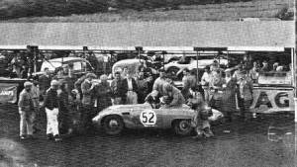](http://panhard-racing-team.fr/wp-content/uploads/TT-1954.jpg)

Il renouvelle cette victoire en 1955 , on le voit ici au pesage :

[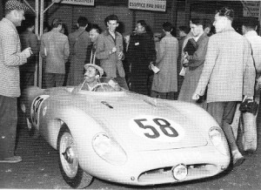](http://panhard-racing-team.fr/wp-content/uploads/ARMAGNAC-LM-1955.jpg)

1956, année faste où avec son coéquipier devenu son ami, Gérard Laureau, il enlève les 24 heures du Mans

[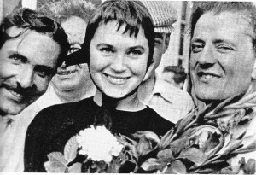](http://panhard-racing-team.fr/wp-content/uploads/ARMAGNAC-LM-1956.jpg)

et le Tour de France à l’indice.

En 1959, il récidive à Sebring puis encore à deux reprises aux 24 heures du Mans. Entre-temps il tâtait de la monoplace sur les étranges voitures D.B. Monomils.

En 1962, Ken Tyrell qu’il lui confie une Cooper pour le circuit de Nogaro. Ce fut malheureusement sa dernière course.

Il avait à cette époque trois enfants. Trois filles.  
Il aurait désiré un garçon et le 14 août sa femme accouchait d’une quatrième fille, Corinne, et y laissait la vie. Paul était anéanti. René Bonnet qui était devenu son ami essayait de lui remonter le moral et lui proposait de reprendre le volant pour oublier.

Pour son malheur. Il acceptait et il participa aux essais des 1000 kilomètres de Paris, début octobre à Montlhéry.

La voiture étant mal équilibrée, les mécaniciens la lestèrent d’un sac de sable qui était vraisemblablement mal arrimé.

Dans la cuvette de Couard, la Ferrari de Rodriguez le double à grande vitesse en le déportant. il ne put rattraper ce déport et la voiture partie en tonneaux le laisse avec plusieurs fractures et une paralysie générale.

Après une semaine de survie, il décédait. Son enterrement eut lieu à Nogaro devant de très nombreux pilotes et personnalités du monde automobile et de la région.

Je n’ai jamais été un grand pilote, malgré ma participation à de nombreux rallyes et une arrivée mouvementée au circuit d’Albi, mais j’aimais l’ambiance du sport automobile et j’ai rapidement sympathisé avec Paul Armagnac qui était un peu plus jeune que moi.

Évidemment, nous parlions course automobile, nous parlions d’amis communs comme Henry Oreiller et Claude Storez décédés en course, de Jo Schlesser, Maurice Trintignant, Claude Bourillot ou Amédée Gordini.

Nous parlions de l’Association sportive automobile que je venais de créer et qui ne portait que le nom d’Armagnac et n’est devenue Armagnac-Bigorre qu’au début des années 60.

Nous parlions aussi de l’écurie à laquelle il n’avait pas adhéré, car il était pilote d’usine. Il n’a jamais eu l’intention de briguer une place dans le bureau, car il n’aimait pas particulièrement les paperasses et avait vite abandonné sa charge d’huissier pour se consacrer à ses propriétés où il cultivait la vigne et le maïs.  
Lorsqu’il rentrait chez lui après son travail des champs, il s’arrêtait souvent pour bavarder.

Dès 1958 il s’attacha à l’idée d’un circuit permanent qui était considérée comme une douce folie par la plupart des gens.

Mais ne voyait pas comment et où il serait possible de la réaliser. Après avoir présenté sans succès plusieurs plans, il demanda à son père, président de l’Aéro-Club, de céder une partie du terrain d’aviation qui n’était pratiquement pas utilisée.

Ce fut difficile et il lui fallut toute son énergie et sa ténacité pour vaincre la résistance de son père; mais surtout celle de celui qui devait lui succéder à la présidence, Marcel Lantin, pilote de ligne à l’U.T.A.  
Lorsque l’accord fut donné, il fallait tirer parti de ce terrain exigu.

C’est là que Paul suggéra l’idée de prendre modèle sur le tracé du circuit de Sebring. Ce que fit l’ingénieur des Ponts et Chaussées de l’époque, Jean Lousteau, et le circuit a pu naître.  
Il a été inauguré en septembre 1960.

Paul Armagnac a certainement été le meilleur pilote gascon et s’il n’a pas eu de garçon pour lui succéder il a une charmante et jolie fille, Corinne, brune comme lui, à qui il a transmis le virus et qui depuis quelques années, se glisse dans un baquet de monoplace et « féraille » dur avec les garçons, qui ne lui font pas de cadeaux, sur tous les circuits européens.

Elle a couru sur formule Ford et arrivait à se qualifier dans presque toutes les épreuves, où, sur 60 candidats, il n’y en a guère que la moitié qui prennent le départ.

Elle termina même à des places d’honneur comme à Dijon où elle a fini 8e. Elle est une des rares femmes à courir en monoplace avec une autre Française et une Italienne.

Paul Armagnac a peut-être été l’élément involontaire qui a engendré le circuit de Nogaro et dont François Baju disait dans Sud-Ouest :  
« Le circuit de Nogaro ressemble à un hasard historique. Loin des fracas urbains, plus près des tracteurs, il ressemble à un rêve de milliardaire. »

PALMARES DE PAUL ARMAGNAC (Mise en forme par Roland ROY)

[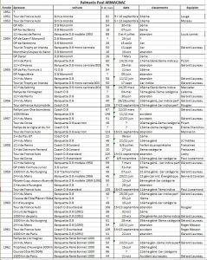](http://panhard-racing-team.fr/wp-content/uploads/PAUL-ARMAGNAC-PALMARES.jpg)

Texte de Robert CASTAGNON , Photos documentaires : Charly RAMPAL

Rappel : pour agrandir les photos, cliquez dessus, pour revenir au texte, cliquez sur la flèche du retour en haut et à gauche.